THE HOUSE OF KYOKUSHIN – NYKØBING SJ.
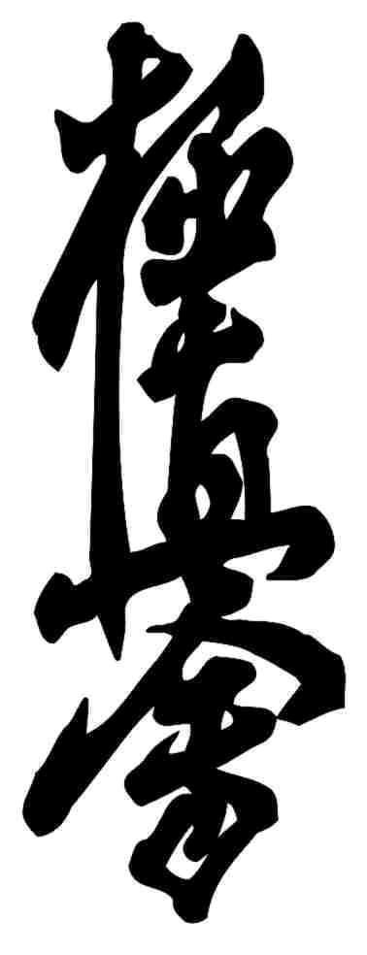
JINZEN DO
inviterer til

TRÆNINGSLEJR FOR BØRN - 2021
Fredag d. 22. oktober kl. 12,00 - spis frokost hjemmefra.
Slut lørdag d. 23. oktober kl. 10,00.
Vi skal træne karate, lege og hygge os.
Der skal medbringes træningstøj/dogi, udetøj/sko, trøje/jakke, sovepose, liggeunderlag eller luftmadras, nattøj, tandbørste mv.
Det er frivilligt om man vil overnatte, besked herom gives ved tilmelding.

Deltagelse er gratis.

Vi har brug for hjælp til at få leveret f.eks. frugt, kiks, juicebrikker, chips, sodavand mv. Hvis I kan hjælpe med dette, bedes I afkrydse ved tilmeldingen, derefter får I endelig besked.

Tilmelding via www.kyokushin-karate.dk, under Event ”Træningslejr for børn 2021”, senest 19. oktober.

Da arrangementet er gratis, er man velkommen til at yde et bidrag via mobilpay 44549 med tekst Børnelejr.

På trænerteamets vegne, Line Friis 40321248

VI GLÆDER OS

Fra tidligere lejr 😊

